理论课程教案设计
授课科目 | 机械基础 | 授课教师
授课内容 | 螺纹主要参数 | 授课班级
授课方法 | 理论讲授 | 课时数 | 4
教学目标 | 知识目标：1.掌握螺纹特点及主要参数  2.理解不同螺纹的特点与应用  能力目标：1.能够正确标识螺纹参数  2.能够正确判断螺纹类型及应用热点  情感目标：做事情要有逻辑，不能让自己处于自相矛盾的境遇。
思政要点 | 楚国有一个卖兵器的人，到市场上去卖矛和盾。  好多人都来看，他就举起他的盾，向大家夸口说：“我的盾，是世界上最最坚固的，无论怎样锋利尖锐的东西也不能刺穿它!”,接着，这个卖兵器的人又拿起一支矛，大言不惭地夸起来：“我的矛，是世界上最尖利的，无论怎样牢固坚实的东西也挡不住它一戳，只要一碰上，嘿嘿，马上就会被它刺穿!” 他十分得意，便又大声吆喝起来：“快来看呀，快来买呀，世界上最最坚固的盾和最最锋利的矛!”,这时，一个看客上前拿起一支矛，又拿起一面盾牌问道：“如果用这矛去戳这盾，会怎样呢?” “这——” 围观的人先都一楞，突然爆发出一阵大笑，便都散了。
重点难点 | 教学重点：1.螺纹的主要参数  2.螺纹应用特点
重点难点 | 教学难点：1.螺纹的主要参数
教学准备 | PPT 教学模型 绘图工具 AR技载app

教学内容与环节流程设计 | 师生互动
一、课前准备  查阅相关资料、图片，制作PPT；下载AR技载app；  根据课本内容，联想生活中可见的实例，便于学生理解。  - 导入（复习导入）  回顾螺纹传动的类型，分为普通螺纹、管螺纹、传动螺纹。通过复习导入接下来对于同步带的课程。  - 新课讲授  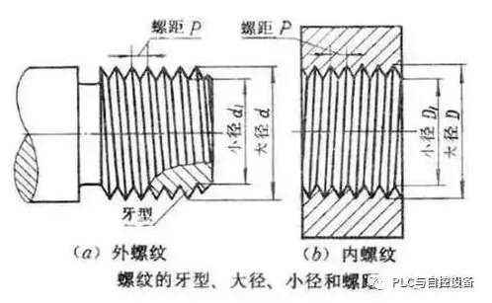  - 螺纹的主要几何参数  螺纹的主要几何参数有大径、小径、中径、公称直径、线数、螺距、导程、旋向、螺纹升角、牙型角与牙侧角等。  1.螺纹大径D  螺纹大径是指外螺纹压顶或内螺纹牙根相切的假象圆柱的直径，外螺纹用d表示，内螺纹大径用D表示。  2.螺纹小径d  螺纹小径是指与外螺纹压底或内螺纹压顶相切的假象圆柱的直径，外螺纹小径用d1表示，内螺纹小径用D1表示。  3.公称直径  公称直径指螺纹的大径。  4.螺纹的线数  形成螺纹时，沿一条螺旋线形成的称为单线；沿着两条或两条以上螺纹线形成的螺纹称为多线螺纹。  5.螺距  螺距是螺纹相邻两牙之间对应点的轴向距离，P  6.导程  导程是同一螺纹线上相邻两牙之间两对应点的轴向距离。  导程Ph=螺距P×线数n  7.旋向 左旋 右旋  判断方法：  8.螺旋升角  螺旋升角是指螺纹中经的圆柱面上，螺纹的切线与垂直于螺纹轴线的平面间夹角  - 牙型角与牙侧角  在螺纹牙型上，两相邻牙侧间的夹角成为牙型角  - 螺纹的结构特点与应用  - 普通螺纹  粗牙多用于连接，细牙多用于微调。  - 管螺纹  用于管路连接  - 传动螺纹  梯形螺纹为传动螺纹的主要形式  - 锯齿形螺纹  锯齿形螺纹用于单向受力  - 矩形螺纹  牙根强度低  - 课堂总结  同步带的结构、原理、分类；同步带与V带的区别。  - 作业布置  完成机械基础习题册同步带传动的相关题目  六、板书设计  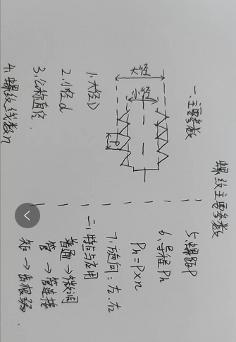 | 体温检测与记录  提问与抢答  提问：  通过技载AR的app扫描书本上的二维码，以此观看三维动画。  提问：  提问：  提问：  提问：  引导：  由学生对本节课的学习内容进行简单总结，老师做出补充完善。
教后小结与反思
该课程为课本第二章第一节，内容较多但是难点较为突出。可以通过练习生活实际以及视频动图的方式让学生能够更加直观理解同步带轮的相关知识。
泰钢班作为我校订单班，对于学生的专业能力要求更高。为此，我将利用多种方式，不断引导和提升学生的专业水平并在讲解过程中穿插其他专业课知识，让学生不再是学习单一的课程，而是真正为从事机械行业打下基础。

